Na osnovu člana 41a stav 2. Zakona o zaštiti prirode („Službeni glasnik RS”, br. 36/09, 88/10 i 91/10-ispravka) i člana 42. stav 1. Zakona o Vladi („Službeni glasnik RS”, br. 55/05, 71/05-ispravka, 101/07, 65/08, 16/11, 68/12-US, 72/12, 7/14-US i 44/14),

Vlada donosi

UREDBU
O PROGLAŠENJU STROGOG REZERVATA PRIRODE
„KUKAVICA”
Član 1.
Rezervat bukove šume prašumskog tipa, na istočnoj padini planine Kukavica, stavlja se pod zaštitu kao Strogi rezervat prirode „Kukavica” i proglašava se za zaštićeno područje od nacionalnog značaja, odnosno izuzetnog značaja, I kategorije (u daljem tekstu: Strogi rezervat prirode „Kukavica”).
Član 2.
Strogi rezervat prirode „Kukavica”, najveći rezervat čiste bukove šume (Fagetum moesiacae serbicum Rud.) tipa prašume na teritoriji Republike Srbije, stavlja se pod zaštitu radi očuvanja autohtone, spontano razvijene bukove šumske zajednice potpunog sklopa, povoljnih stanišnih uslova, sa vitkim stablima bukve starosti oko 140 godina. U vegetacijskom pojasu od oko 500 m, odnosno visinskom dijapazonu od 670m do1200 m n.v. promena orografskih i edafskih karakteristika uslovila je pojavu više različitih zajednica, odnosno tipova bukovih šuma koje imaju ekološku vrednost i biološku stabilnost strogo zaštićene planinske bukove zajednice.
Član 3.
Strogi rezervat prirode „Kukavica” se nalazi na teritoriji opštine Vladičin Han, odnosno katastarskih opština Rdovo i Zebince, obuhvata površinu od 75,76 ha i državna je svojina.
Opis granice i grafički prikaz Strogog rezervata prirode „Kukavica” dati su u Prilogu - Opis granice i grafički prikaz Strogog rezervata prirode „Kukavica”, koji je odštampan uz ovu uredbu i čini njen sastavni deo.
Član 4.
Na području Strogog rezervata prirode „Kukavica” utvrđuje se režim zaštite I (prvog) stepena i zabranjuje se:
- nekontrolisani ulazak u rezervat;
- uništavanje jedinki bukve (Fagus moesiaca) i njenih razvojnih oblika branjem, sakupljanjem, sečenjem ili čupanjem iz korena;
- ugrožavanje ili uništavanje staništa bukve;
- korišćenje drvne mase;
- uništavanje i izvlačenje leževine;
- sakupljanje i korišćenje svih vrsta flore i faune;
- unošenje alohtonih biljnih i životinjskih vrsta;
- uznemiravanje, hvatanje i lov svih vrsta faune;
- nekontrolisani lov i odstrel ptica;
- ispaša stoke;
- uklanjanje i seča starih stabala sa dupljama ili suvim granama;
- uznemiravanje retkih i ugroženih ptica na gnezdilištima, pre svega ograničavanjem kretanja;
- upotreba zaštitnih bioloških sredstava, bez prethodno datih uslova Zavoda za zaštitu prirode Srbije;
- loženje vatre;
- deponovanje smeća i drugog otpada;
- promena namene zemljišta;
- promena vodnog režima;
- gradnja objekata i infrastrukture unutar i u blizini rezervata;
- ulazak, obilazak kao i sve vrste naučnih praćenja bez prethodnog obaveštenja i dobijene saglasnosti od Zavoda za zaštitu prirode Srbije.
Režimom zaštite I stepena ograničavaju se sledeće aktivnosti:
- obeležavanje i popravljanje spoljnih granica rezervata;
- postavljanje table za obeležavanje zaštićenog područja;
- ulazak, obilazak, posete u obrazovne, rekreativne i opštekulturne svrhe, a koje nisu u suprotnosti sa ciljevima očuvanja prirodnih vrednosti, kao i sve vrste naučnih istraživanja i praćenja prirodnih procesa;
- sprovođenje zaštitnih, sanacionih i svih drugih neophodnih mera u slučaju požara, elementarnih nepogoda i udesa, rekonstrukcije, sanacija i održavanja postojećih objekata od posebnog značaja kao što su visokonaponski dalekovodi, pojava biljnih i životinjskih bolesti, prenamnožavanja štetočina;
- kontrola i praćenje stanja populacija biljnih i životinjskih vrsta;
- vršenje merenja radi prikupljanja i analize dendrometrijskih karakteristika stabala bukve;
- posebni projekti i programi, kojima se obuhvata zaštićeno područje Strogog rezervata prirode „Kukavica”, uz prethodne uslove Zavoda za zaštitu prirode Srbije;
- naučnoistraživački rad i prezentacija prema Programu upravljanja Strogim rezervatom prirode „Kukavica”, radi očuvanja i unapređenja raznovrsnosti autohtonog živog sveta, posebno tipova staništa i značajnih biljnih i životinjskih vrsta i njihovih staništa od nacionalnog i međunarodnog značaja koji su identifikovani na ovom području.
Za sve aktivnosti na prostoru režima zaštite, u skladu sa odredbama zakona kojim se uređuje zaštita prirode, mora se pribaviti akt o uslovima zaštite prirode koji izdaje Zavod za zaštitu prirode Srbije.
Član 5.
Strogi rezervat prirode „Kukavica” poverava se na upravljanje Javnom preduzeću „Srbijašume” iz Beograda (u daljem tekstu: Upravljač).
Član 6.
U obavljanju zakonom utvrđenih poslova upravljanja zaštićenim područjem, Upravljač je ovlašćen i dužan naročito da:
- upravlja zaštićenim područjem na način koji omogućava da se u potpunosti sprovedu propisane mere i aktivnosti zaštite (režim zaštite) u cilju očuvanja i unapređenja zaštićenog područja;
- vrši obeležavanje zaštićenog područja;
- donese desetogodišnji plan upravljanja i godišnji program upravljanja;
- obezbedi čuvarsku službu;
- donese akt o unutrašnjem redu i čuvarskoj službi;
- u slučaju nastalih promena koje mogu uništiti ili narušiti osnovnu vrednost zaštićenog područja obaveštava Zavod za zaštitu prirode Srbije;
- obezbeđuje uslove za sprovođenje naučnoistraživačkih, obrazovnih, informativno-propagandnih i drugih aktivnosti u skladu sa zakonom;
- obezbeđuje finansijska sredstva iz sopstvenih prihoda i iz naknada za korišćenje zaštićenog područja, kao i drugih izvora utvrđenih zakonom;
- se obraća nadležnim organima radi obezbeđivanja sredstava iz opštinskog i republičkog budžeta i drugih izvora prihoda;
- učestvuje u postupku utvrđivanja naknade za uskraćivanje ili ograničavanje prava korišćenja;
- izdaje saglasnosti i odobrenja;
- prati stanje i vodi evidenciju o prirodnim vrednostima, nepokretnostima i ljudskim aktivnostima, i
- utvrđuje i naplaćuje naknadu za korišnjenje zaštićenog područja.
Upravljač je dužan da izvrši upis delatnosti upravljanja zaštićenim područjem u skladu sa propisima kojima se uređuje klasifikacija delatnosti i registracija udruženja u roku od 60 dana od dana stupanja na snagu ove uredbe.
Član 7.
Očuvanje, unapređenje, održivo korišćenje i prikazivanje prirodnih i drugih vrednosti zaštićenog područja Strogog rezervata prirode „Kukavica” sprovodi se prema planu upravljanja koji donosi Upravljač na period od deset godina (u daljem tekstu: Plan upravljanja), sa sadržinom i na način propisan zakonom kojim se uređuje zaštita prirode.
Plan upravljanja, između ostalog, sadrži i preventivne mere zaštite od požara u skladu sa zakonom koji uređuje zaštitu od požara i propisima donetim na osnovu tog zakona.
Plan upravljanja upravljač donosi i dostavlja ministarstvu nadležnom za poslove zaštite životne sredine (u daljem tekstu: Ministarstvo) najkasnije u roku od deset meseci od dana stupanja na snagu ove uredbe.
U postupku davanja saglasnosti na Plan upravljanja, Ministarstvo pribavlja mišljenja ministarstava nadležnih za poslove nauke i prosvete, rudarstva i energetike, građevine, saobraćaja, prostornog planiranja, turizma, kulture, privrede i finansija.
Upravljač je dužan da jednom u tri godine analizira sprovođenje Plana upravljanja i ostvarene rezultate i po potrebi izvrši njegovu reviziju.
Do donošenja Plana upravljanja, Upravljač vrši poslove na osnovu godišnjeg programa upravljanja koji je dužan da donese i dostavi Ministarstvu na saglasnost u roku od 30 dana od dana stupanja na snagu ove uredbe.
Godišnji program upravljanja iz stava 6. ovog člana sadrži naročito: sažet prikaz prirodnih i drugih vrednosti zaštićenog područja, ciljeva zaštite i održivog korišćenja, mogućnosti i ograničenja za njihovo ostvarivanje; detaljan prikaz godišnjih zadataka na čuvanju, održavanju, unapređenju, prikazivanju i održivom korišćenju zaštićenog područja za potrebe nauke, obrazovanja, rekreacije i turizma i ukupnog socio-ekonomskog razvoja; prikaz konkretnih poslova na izradi i donošenju upravljačkih dokumenata, prvenstveno Plana upravljanja, akta o unutrašnjem redu i čuvarskoj službi i akta o naknadi za korišćenje zaštićenog područja; prikaz zadataka na obeležavanju zaštićenog područja, zasnivanju informacionog sistema i protivpožarnoj zaštiti; prikaz subjekata i organizacionih i materijalnih uslova za izvršenje programa, visine i izvora potrebnih finansijskih sredstava.
Član 8.
Upravljač je dužan da obezbedi sprovođenje režima zaštite, odnosno unutrašnji red i čuvanje zaštićenog područja u skladu sa pravilnikom o unutrašnjem redu i čuvarskoj službi koji donosi uz saglasnost Ministarstva u roku od šest meseci od dana stupanja na snagu ove uredbe.
U okviru sadržine propisane zakonom kojim se uređuje zaštita prirode, pravilnikom iz stava 1. ovog člana se bliže utvrđuju zabranjeni radovi i aktivnosti, kao i pravila i uslovi obavljanja radova i aktivnosti koji su dopušteni na području Strogog rezervata prirode „Kukavica”.
Pravilnik iz stava 1. ovog člana se objavljuje u „Službenom glasniku Republike Srbije”.
Član 9.
Upravljač je dužan da na propisan način obeleži Strogi rezervat prirode „Kukavica” njegovu spoljnu granicu, odnosno granicu režima zaštite I stepena najkasnije u roku od 12 meseci od dana stupanja na snagu ove uredbe.
Član 10.
Upravljač je dužan da zasnuje digitalnu bazu podataka, odnosno geografski informacioni sistem o prirodnim i stvorenim vrednostima, spoljnim granicama, odnosno granicama režima zaštite, nepokretnostima, aktivnostima i drugim podacima od značaja za upravljanje Strogim rezervatom prirode „Kukavica”.
Član 11.
Upravljač donosi i dostavlja Ministarstvu na saglasnost akt o naknadi za korišćenje zaštićenog područja Strogog rezervata prirode „Kukavica” najkasnije u roku od šest meseci od dana stupanja na snagu ove uredbe.

Član 12.
Sredstva za sprovođenje Plana upravljanja Strogog rezervata prirode „Kukavica” obezbeđuju se iz budžeta Republike Srbije, od naknade za korišćenje zaštićenog područja, prihoda ostvarenih obavljanjem delatnosti upravljača i iz drugih izvora u skladu sa zakonom.
Član 13.
Planovi uređenja prostora, šumske, lovne, poljoprivredne i druge osnove i programi koji obuhvataju zaštićeno područje usaglasiće se sa Prostornim planom Republike Srbije, Planom upravljanja i režimima zaštite utvrđenim ovom uredbom.
Član 14.
Ova uredba stupa na snagu osmog dana od dana objavljivanja u „Službenom glasniku
Republike Srbije”.

05 Broj ___________
U Beogradu, ______________2014. godine PREDSEDNIK

VLADA

Prilog
OPIS GRANICE I GRAFIČKI PRIKAZ
STROGOG REZERVATA PRIRODE „KUKAVICA”

Prostorni okvir zaštite Strogog rezervata prirode „Kukavica” obuhvata katastarske parcele br. 1/deo, 13/deo, 57, 58, 59, 142, 143 i 144 KO Rdovo i katastarske parcele br. 1, 272/deo, 274/deo i 275. KO Zebince, opštine Vladičin Han.

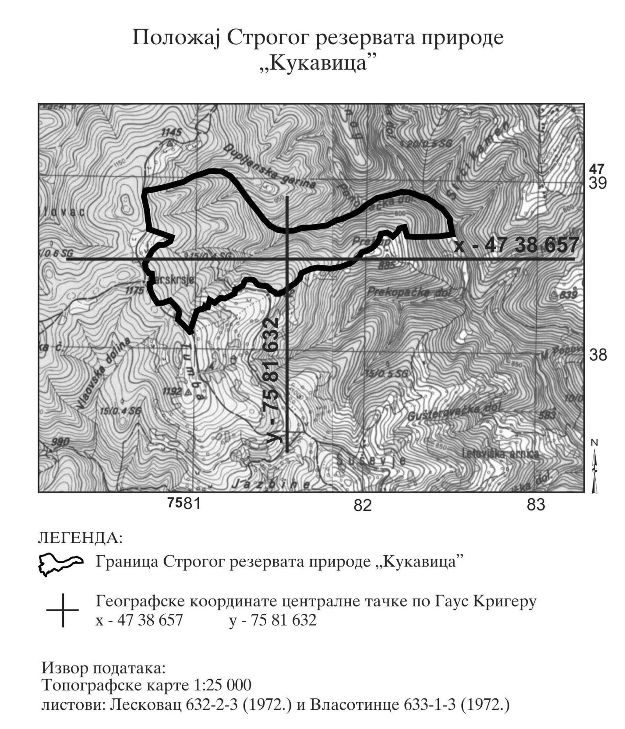
Pregledna karta granice Strogog rezervata prirode „Kukavica”

